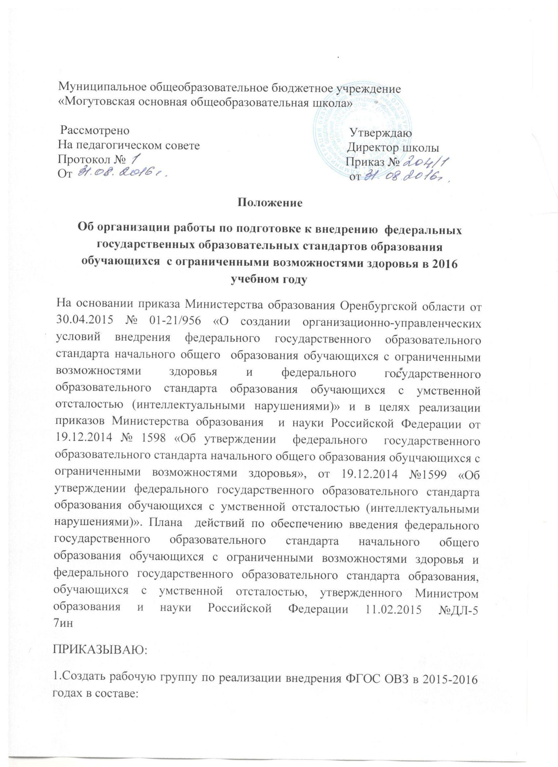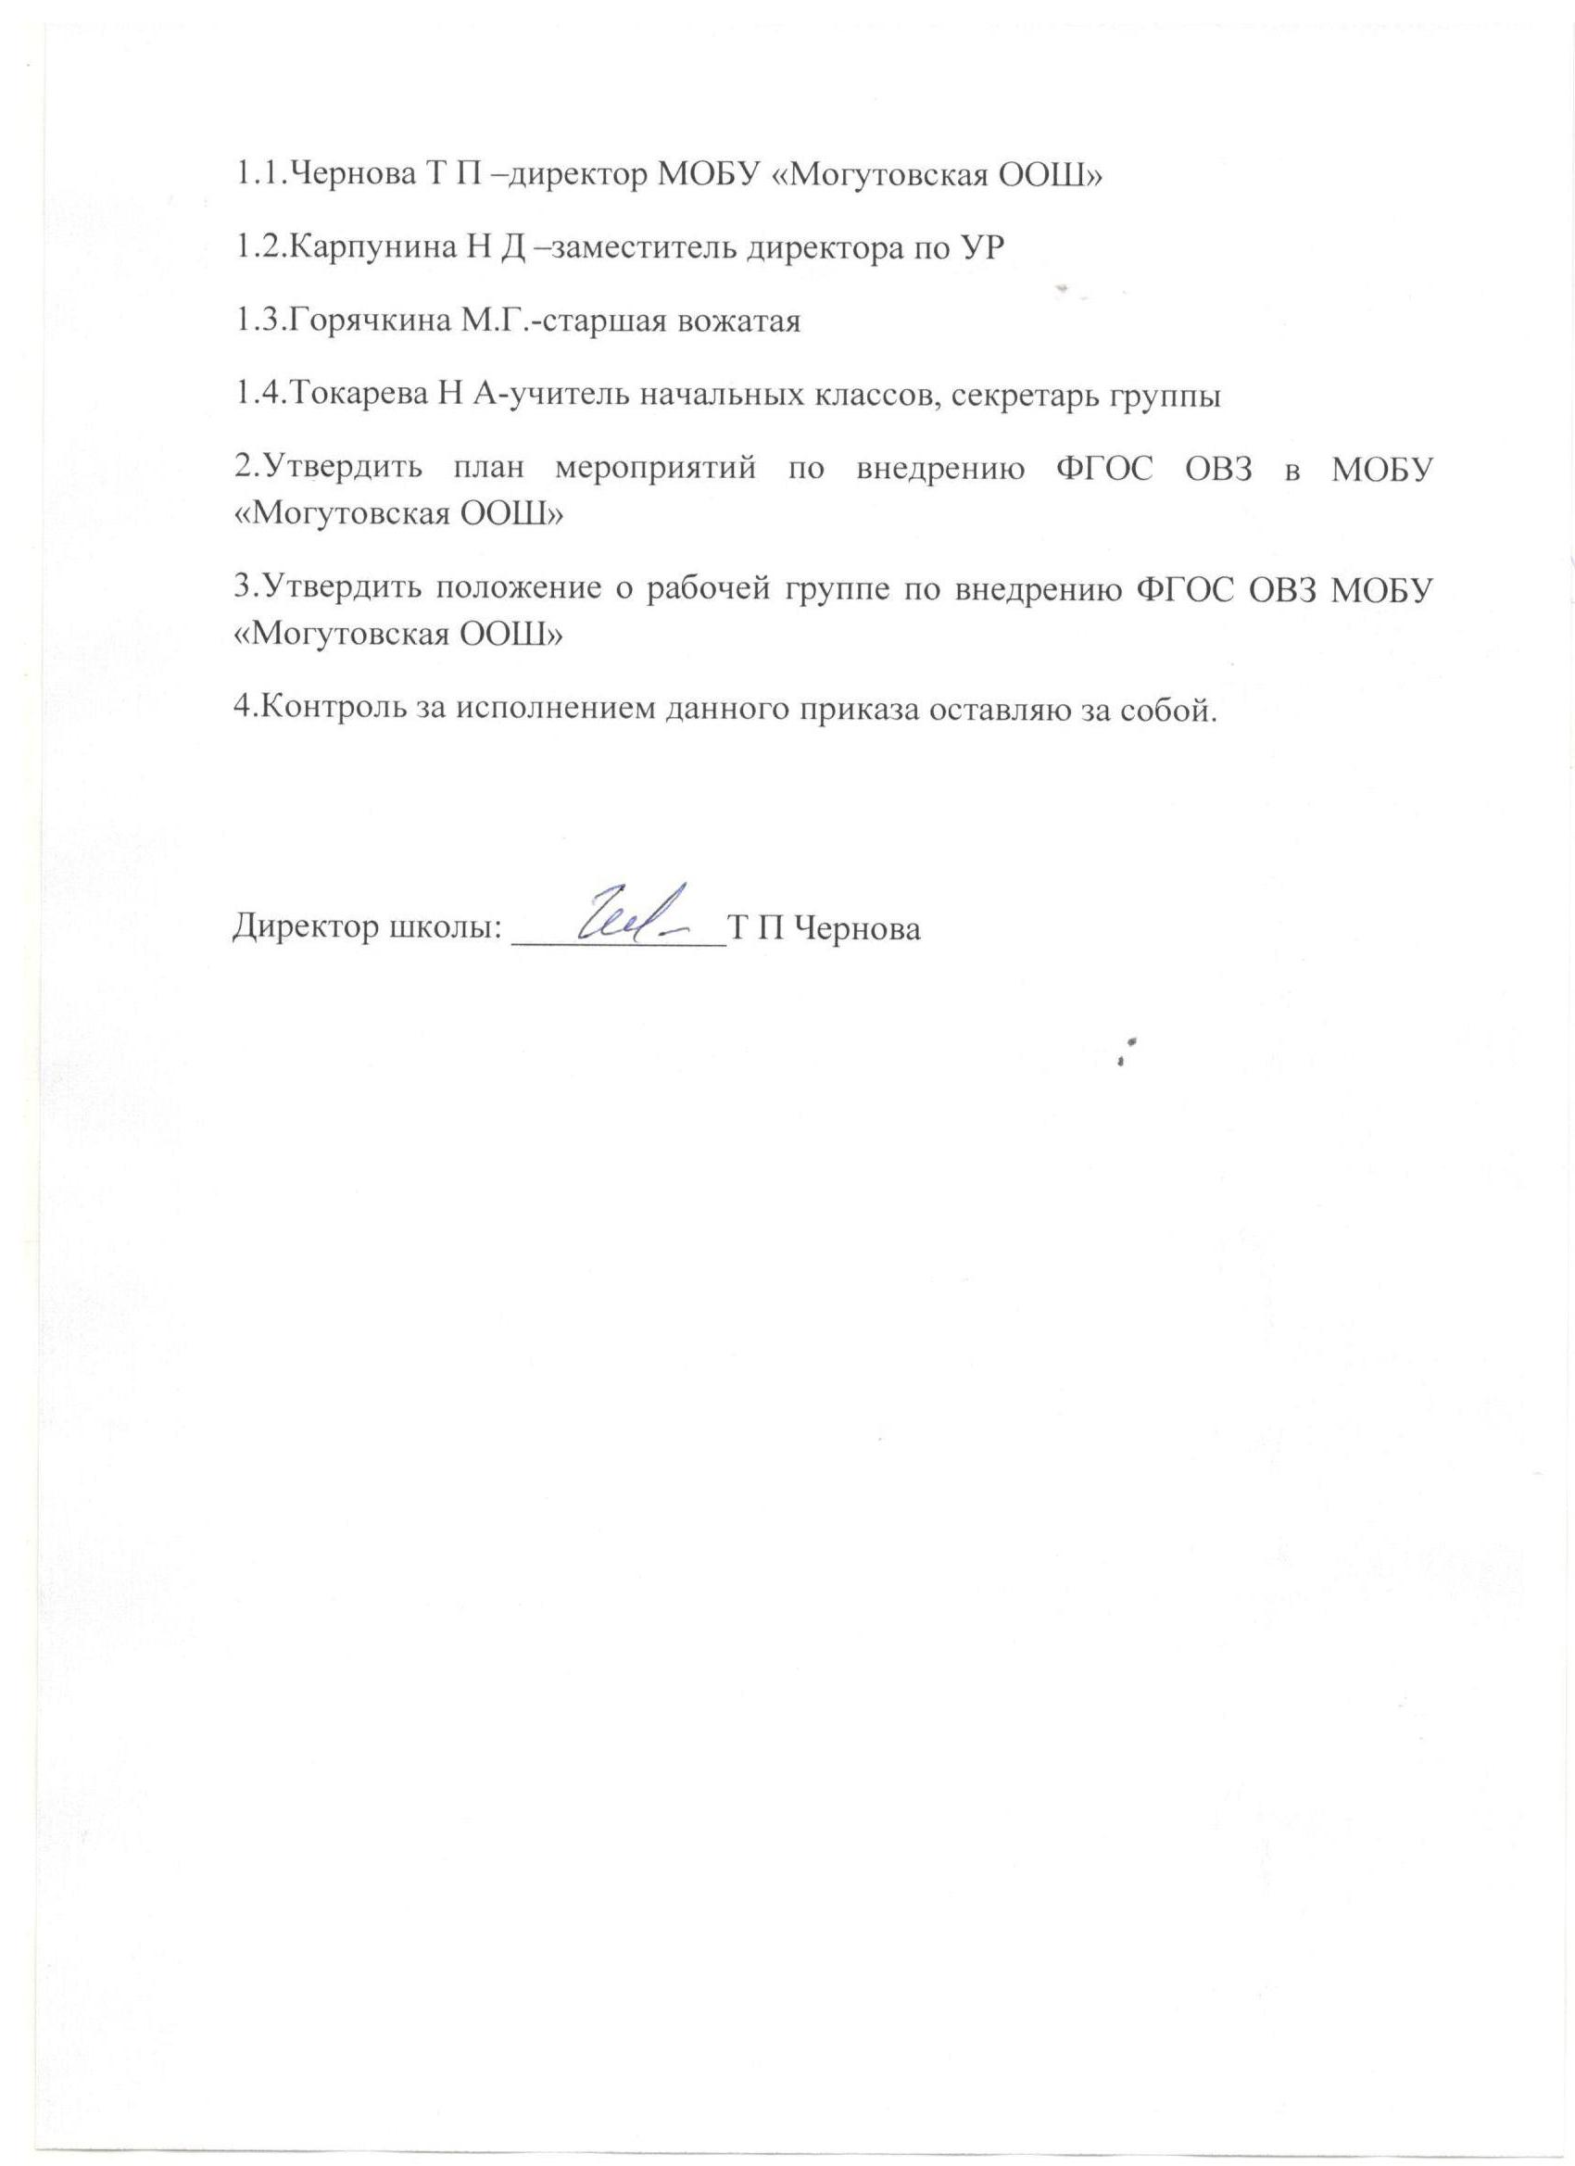

План
мероприятий по внедрению ФГОС ОВЗ в МОБУ « Могутовская ООШ»

Направления | Мероприятия | Сроки | Ответственные
1. Нормативно-правовое, методическое и аналитическое обеспечение реализации ФГОС ОВЗ | Разработка и утверждение НПА, обеспечивающих введение ФГОС ОВЗ, включая план-график введения ФГОС ОВЗ | Сентябрь-ноябрь 2015г. | администрация
 | Разработка и утверждение плана-графика введения ФГОС ОВЗ, приведение локальных актов в соответствии с ФГОС ОВЗ | Сентябрь-ноябрь 2015г. | директор
 | Использование разъяснений и методических рекомендаций в практической деятельности | постоянно | директор
 | Создание условий для реализации ФГОС ОВЗ | Сентябрь 2015г.- август 2016 г. | директор
2. Организационное обеспечение реализации ФГОС ОВЗ | Создание рабочей группы по введению ФГОС ОВЗ | Сентябрь-ноябрь 2015г. | директор
 | Разработка методических рекомендаций, обеспечивающих сопровождение введения ФГОС ОВЗ, создание условий для повышения квалификации пед.работников | постоянно | администрация
3. Кадровое обеспечение введения ФГОС ОВЗ | Обеспечение поэтапного повышения квалификации руководителей и педагогов по вопросам ФГОС ОВЗ | Постоянно (в течение года) | директор
4. Фининсово-экономическое обеспечение введения ФГОС ОВЗ | Эффективное планирование расходов средств учредителя и субъекта РФ | Сентябрь 2015г.- август 2016 г. | директор
 | Корректировка и выполнение муниципальных заданий в соответствии с ФГОС ОВЗ | Декабрь 2015г. | директор
5. Информационное обеспечение введения ФГОС ОВЗ | Информирование общественности о подготовке к внедрению ФГОС ОВЗ | Сентябрь 2015г.- август 2016 г. | администрация
 | Размещение на официальном сайте материалов, связанных с внедрением ФГОС ОВЗ | постоянно | Зам.директора по УР и ВР,  ответственный за сайт ОУ
 | Проведение педагогических советов и родительских собраний по вопросу введения и реализации ФГОС ОВЗ | по графику | Директор,  Зам.директора по УР и ВР

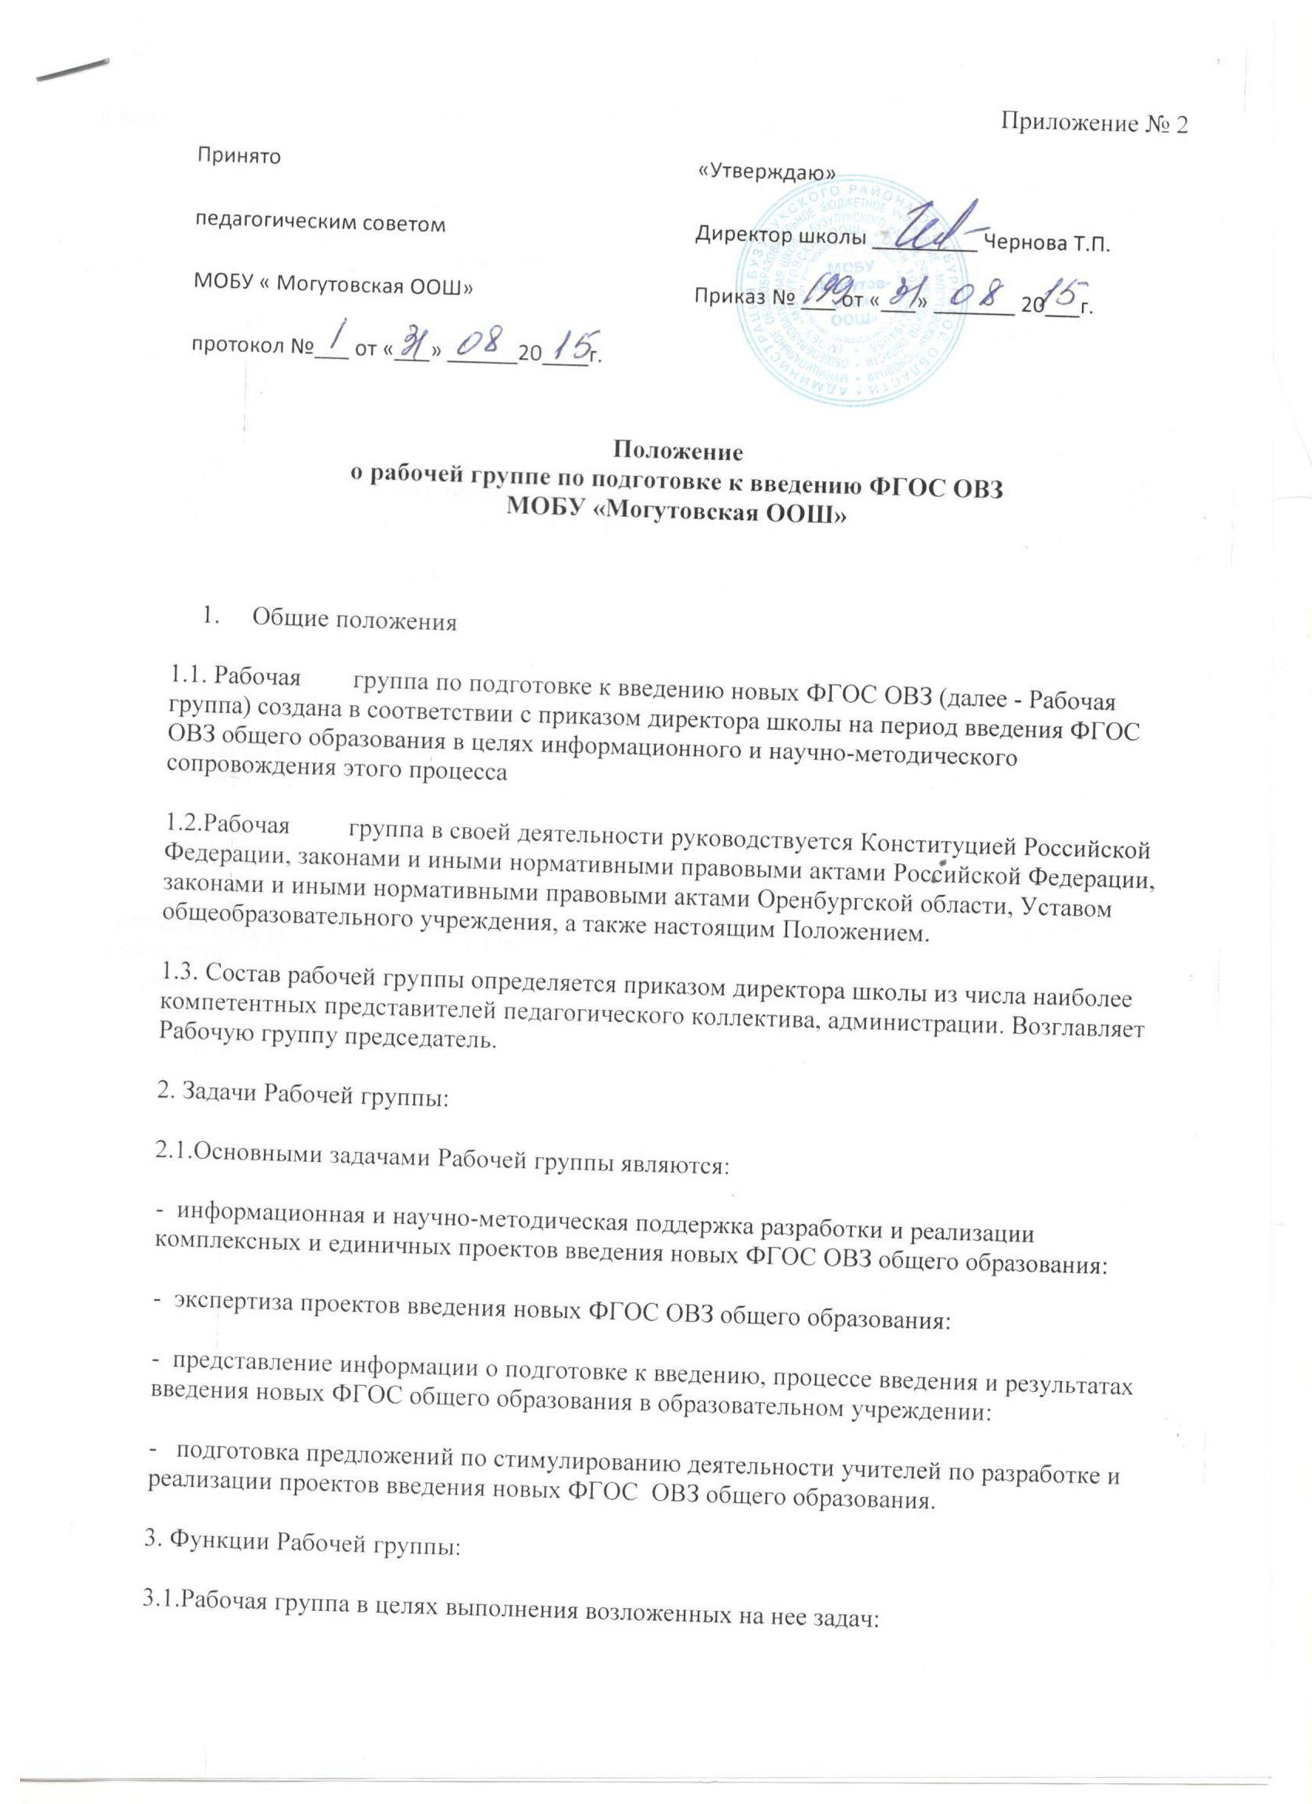- обеспечивает введение ФГОС ОВЗ общего образования и изучает опыт их введения в образовательном учреждении:
- принимает участие в разрешении конфликтов при введении новых ФГОС ОВЗ:
- периодически информирует педагогический совет о ходе и результатах введения новых ФГОС ОВЗ общего образования;
- принимает решения в пределах своей компетенции по рассматриваемым вопросам.
4. Порядок работы Рабочей группы:
4.1.Рабочая группа является коллегиальным органом. Общее руководство Рабочей группой осуществляет председатель группы.
4.2.Председатель группы:
- открывает и ведет заседания группы;
- осуществляет подсчет результатов голосования;
- подписывает от имени и по поручению группы запросы, письма;
- отчитывается перед Педагогическим Советом о работе группы.
4.3.Из своего состава на первом заседании Рабочая группа избирает секретаря.
Секретарь ведет протоколы заседаний Рабочей группы, которые подписываются всеми членами группы. Протоколы Рабочей группы сдаются на хранение по окончании работы группы. Протоколы группы носят открытый характер и доступны для ознакомления.
4.4.Члены Рабочей группы обязаны:
- присутствовать на заседаниях;
- голосовать по обсуждаемым вопросам;
- исполнять поручения, в соответствии с решениями Рабочей группы.
4.5.Члены Рабочей группы имеют право:
- знакомиться с материалами и документами, поступающими в группу;
- участвовать в обсуждении повестки дня, вносить предложения по повестке дня;
- в письменном виде высказывать особые мнения;
- ставить на голосование предлагаемые ими вопросы.
Вопросы, выносимые на голосование, принимаются большинством голосов от численного состава Рабочей группы.
По достижению Рабочей группой поставленных перед ней задач, и по окончании ее деятельности председатель группы сдает документы Рабочей группы на хранение.
5. Права Рабочей группы.
5.1 Рабочая группа имеет право:
- вносить на рассмотрение Педагогического совета вопросы, связанные с подготовкой и реализацией процесса введения ФГОС ОВЗ общего образования;
- вносить предложения и проекты решений по вопросам, относящимся к ведению Рабочей группы;
- выходить с предложениями к директору школы и другим членам администрации школы по вопросам, относящимся к ведению Рабочей группы;
- привлекать иных специалистов для выполнения отдельных поручений.
6. Ответственность Рабочей группы.
6.1 Рабочая группа несет ответственность:
- за объективность и качество экспертизы комплексных и единичных проектов введения ФГОС ОВЗ общего образования в образовательном учреждении;
- за своевременность представления информации Педагогическому совету о подготовке и результатах введения ФГОС ОВЗ общего образования;
- за качество и своевременность информационной и научно-методической поддержки подготовки и реализации процесса введения ФГОС ОВЗ общего образования;
- за своевременное выполнение решений Педагогического совета относящихся к подготовке введения ФГОС ОВЗ общего образования, планов- графиков введения ФГОС ОВЗ общего образования;
- за компетентность принимаемых решений.
7. Срок действия настоящего Положения - до внесения соответствующих изменений

